1. 如何排除简单的计算机上不网的故障？

①首先看电脑右下角，是否在小电脑处有红色叉号，如果有，就说明网卡被禁用或网

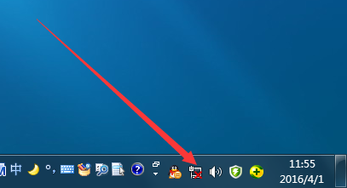

线没插好，请检查网卡是否被禁用、重新拔插一下网线和检查看网线是否是好的，

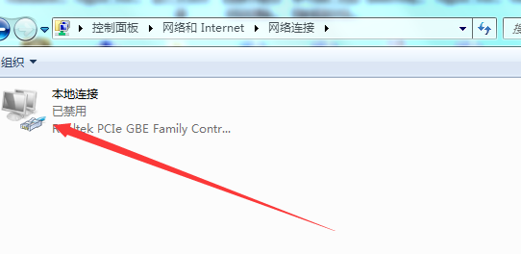

如果网线没有问题，请查看计算机的网卡时候是正常的；如果都没有问题，使用路由器上网的老师请检查看路由器网口是否正常，如果是直接连墙上网口的老师请报修。

②看计算机右下角是否显示的是感叹号，如果有说明电脑IP地址配置与别人发生冲突

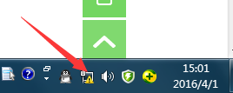

或IP设置有问题，请更改正确的IP地址（更改IP地址方法如图所示）。

（1）、在小电脑处单击鼠标右键→打开网络和共享中心

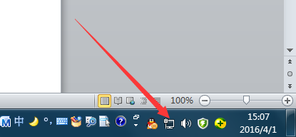

（2）就进入网络和共享中心→单击更改适配器设置

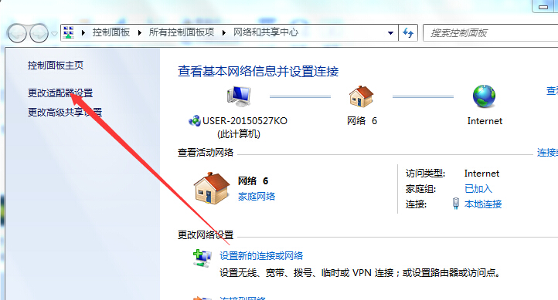

（3）网络连接中→双击本地连接→单击属性→双击INTERNET协议版本4

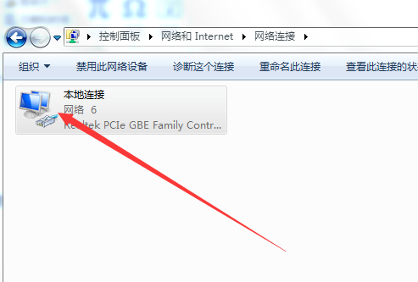

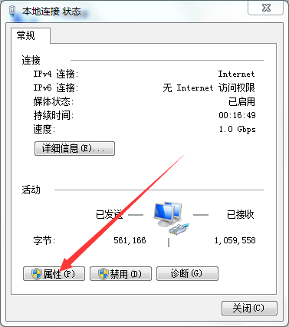

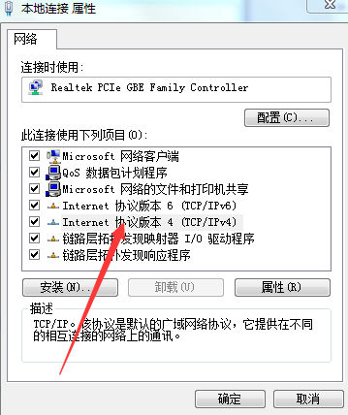

（4）选择使用下面的IP地址后填入正确的IP地址（ip地址请查看[现代教育技术中心](http://departs.glutnn.cn/xjzx/list.aspx?classid=1006)）

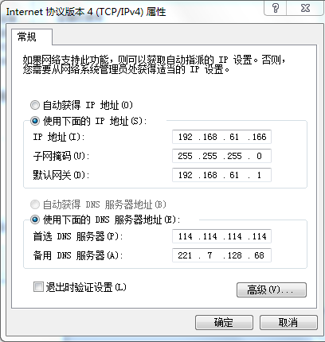

③如果是使用无线路由器的老师，请把IP地址设置为自动或与无线路由器地址同网段（具体设置方法请参看[TP-Link_无线路由器安装设置图解](http://departs.glutnn.cn/xjzx/upload/2015-11/20151118115109.doc) ） 